# **TIME MANAGER**

## Introduction : Définition du projet

“Time Manager” est une application web, qui permet de gérer son temps de travail.

Elle est composé de 3 utilisateurs :

* Les employées
* Les managers
* l’administrateur

### Concept de l'application :

L'application, destinée à un usage sur smartphone et bureautique, va proposer à l'utilisateur “employé” d’éditer ou supprimer son compte et de visualiser ou pointer ses heures de travailles.

L'utilisateur “manager” peut visualiser les heures travaillées des employées, la moyenne d’heures par jour/semaine des équipes selon une période donnée et les tableaux de bords des employées. Il peut aussi manager ses équipes.

L’administrateur peut changer le grade d’un employé en manager, afficher le tableau de bord de tous les utilisateurs ou supprimer des comptes.

## Phase d’analyse

### Besoins fonctionnels

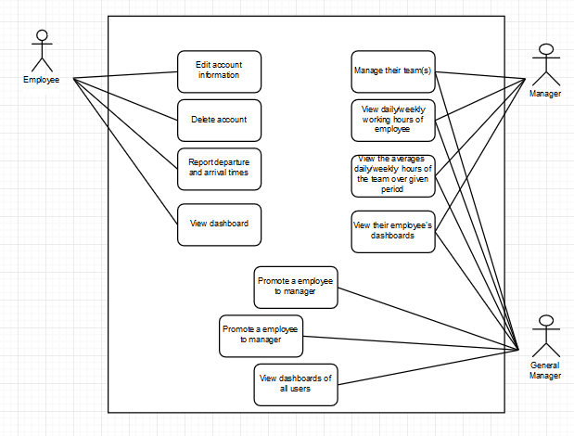

b) Besoins non-fonctionnels

## Phase de Prototypage

Nous avons ensuite réfléchi et organisé les étapes de navigation et l’ordre des actions en imaginant une expérience utilisateur simple et efficace. Nous avons alors mis en place une première maquette de l’application.

